**OSNOVNA ŠKOLA BENKOVAC**

**ANTUNA MIHANOVĆA 21B**

**23420 BENKOVAC**

**OIB: 73294343358**

**Šifra djelatnosti:**

**8520 Osnovno obrazovanje**

**GODIŠNJI IZVJEŠTAJ O IZVRŠENJU FINANCIJSKOG PLANA**

**OSNOVNE ŠKOLE BENKOVAC**

**01.01.– 31.12. 2024. GODINE**

Benkovac, ožujak 2025. godine

Godišnji izvještaj o izvršenju Financijskog plana za 2024. godinu sastavljen je prema odredbama Zakona o proračunu (NN 144/21) i Pravilnika o polugodišnjem i godišnjem izvještaju o izvršenju proračuna  (NN 85/23). Škola nije imala primitke od financijske imovine i zaduživanja, niti izdatke za financijsku imovinu i otplate zajmova, pa isti neće ni biti obuhvaćeni ovim izvještajem.

**SADRŽAJ I OBUHVAT ISKAZIVANJA PODATAKA**

**Godišnji izvještaj o izvršenju Financijskog plana za 2024. proračunsku godinu obuhvaća:**

**1. Opći dio izvještaja o izvršenju financijskog plana**

**2. Posebni dio izvještaja o izvršenju financijskog plana**

**3. Obrazloženje izvještaja o izvršenju financijskog plana**

**4. Posebni izvještaji**

**UVOD**

Na osnovu Zakona o proračunu (Narodne novine broj 87/08, 136/12, 15/15 i 144/21), Škola je dužna izraditi Financijski plan i dostaviti ga Školskom odboru na usvajanje.

Školski odbor i Županijska skupština do kraja tekuće godine usvaja financijski plan za narednu godinu.  
Financijski plan Škole za 2024. godinu izrađen je u skladu s odredbama Zakona o proračunu i Uputama proračunskim korisnicima za izradu proračuna Zadarske županije.   
Financijskim planom omogućava se financiranje programa rada Škole. Pri sastavljanju Financijskog plana obavezno je pridržavati se zakonom propisane metodologije.

Škola je također izradila u tijeku 2024. godine **I. izmjene i dopune** **Financijskog plana za 2024. godinu (izvorni i tekući plan )**, te sukladno usvojenom planu u nastavku daje se obrazloženje realizacije istoga.

**SADRŽAJ IZVJEŠTAJA O IZVRŠENJU FINANCIJSKOG PLANA**

1. **OPĆI DIO –**

* Sažetak Općeg dijela
* Izvršenje prihoda i rashoda po ekonomskoj klasifikaciji
* Izvršenje prihoda i rashoda po izvorima financiranja
* Izvršenje rashoda po funkcijskoj klasifikaciji

1. **POSEBNI DIO – 1 tablica**

* Izvršenje rashoda po programskoj klasifikaciji i izvorima.

1. **OBRAZLOŽENJE**

- **Obrazloženje općeg dijela:**

Izvršenje (ostvarenja) prihoda i rashoda u odnosu na ostvareno prethodne godine i u odnosu na planirano po ekonomskoj klasifikaciji, izvorima financiranja te po funkcijskoj klasifikaciji.

Obrazloženje ostvarenja plana prenesenog viška/manjak

1. **POSEBNI IZVJEŠTAJI**

**PRILOŽENE TABLICE**

* Sažetak Općeg dijela računa prihoda i rashoda i računa financiranja
* Izvršenje prihoda i rashoda po ekonomskoj klasifikaciji
* Izvršenje prihoda i rashoda po izvorima financiranja
* Izvršenje rashoda po funkcijskoj klasifikaciji
* Izvršenje rashoda po programskoj klasifikaciji.

Prilikom izrade financijskog plana prihodi i rashodi za 2024. godinu planirani su na razini podskupine (2. razina računskog plana). Izvještaj o izvršenju financijskog plana pokazuje jesu li sredstva utrošena u skladu s financijskim planom. U Izvještaju se daje informacija jesu li ostvareni planirani iznosi prihoda i rashoda, te je li izvršeno planirano pokriće manjka prihoda, odnosno je li potrošen planirani preneseni višak prihoda.

**3. OBRAZLOŽENJE OPĆEG DIJELA PRORAČUNA**

Opći dio prihoda i rashoda predstavlja ukupno planirane i ostvarene prihode i rashode skupa sa 1.rebalansom za 2024.g stoga je u koloni pod rednim brojem 2 za tekući plan prikazan onaj koji je ustanovljen nakon rebalansa proračuna za 2024.g U 2024. godini ostvaren je prihod od 3.577.102,81 euro što čini 117,,21 % u odnosu na izvršenje plana u 2023. godini i 114,26% izvršenja tekućeg plana. Tabela na strani 3.

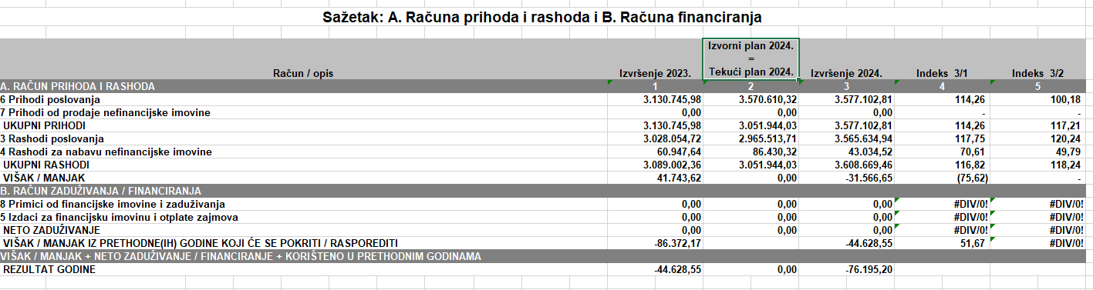

**Obrazloženje ostvarenih prihoda u za 2024. godinu. Po ekonomskoj klasifikaciji**

**Tabela se nalazi u prilogu nakon ovog teksta.**

**63 Pomoći unutar općeg proračuna**

Prihodi od pomoći sastoje se od prihoda od Ministarstva znanosti te prihoda od Grada Benkovca.

Ostvareni prihodi u 2024. godini u odnosu na 2023. veći su za 16.90 %. Razlog odstupanja je što smo primili više prihoda od Ministarstva znanosti zbog povećanja obračunske osnovice za izračun plaća.

**65 Prihodi od upravnih i administrativnih pristojbi, pristojbi po posebnim propisima i naknada**

Prihodi za posebne namjene sastoje se od prihoda za financiranja cijene produženog boravka od roditelja, uplate roditelja za terensku nastavu i ostali namjenski prihodi. Razlog odstupanja ostvarenja u odnosu na 2023. godinu je taj što je u 2023.g ostvarena odšteta za PŠ Raštević u iznosu od 6.000,00 eura.

**66 Prihodi od prodaje proizvoda i pruženih usluga**

Prihodi od najma dvorane

Ostvareni prihodi manji su u odnosu na 2023. godinu i iznose 8 % manje u odnosu na tekući plan.

**67 Prihodi iz nadležnog proračuna**

Zadarska županija kao naš osnivač financira materijalne rashode nužne za realizaciju nastavnog plana i programa. Prihodi su ostvareni prema planiranim vrijednostima i u tekućem planu uvršten je rebalans za pokriće manjak sredstva iz redovne djelatnosti iz 2023.g.

Zadarska županija također financira i programe Pomoćnika u nastavi.



**Obrazloženje ostvarenih rashoda u odnosu na 2023.g (tabela sa stranice 5)**

**31 Rashodi za zaposlene**

Rashodi za zaposlene veći su u odnosi na prethodnu godinu, jer se plaća zaposlenika povećala u 2024. godini zbog povećanja koeficijenata svim zaposlenicima. Stoga indeks ostvarenja za ovu godinu iznosi 120%.

**32 Materijalni rashodi**

Materijalni rashodi veći su u odnosi na prethodnu godinu iznose 111.50% Porast cijena troškova režija utjecao je i na index potrošnje.

**321 Naknade troškova zaposlenima**

U odnosu na ostvareno na prethodnu godinu rashodi su ujednačeni i nisu bitno odstupali u odnosu na 2023.g čak su bili i manje za 3%.

**322 Rashodi za materijal i energiju**

Rashodi za materijal u odnosu na ostvareno u prethodnom razdoblju su veći iznose 112,90% . Razlog je općenito povećanje troškova materijala kao i povećana potrošnja u cilju osiguravanja svih potrebnih uvjeta za rad .

**323 Rashodi za usluge**

Rashodi za usluge ostvareno 2024. godine, u odnosu na ostvareno 2023.godine iznose 117,40% %, a u odnosu na plan ove godine 106%

Jedan od razloga je poskupljenje redovnog prijevoza djece koji čini 85% posto ukupnih usluga.

**329 Ostali nespomenuti rashodi poslovanja**

Ostvareno u 2024. godini odnosu na prethodnu godinu iznosi 65% I predstvalja umanjenje. Umanjenje je nastalo jer u ovoj godini nije bilo isplata sudskih presuda po tužbama sindikata za razlike plaća koje su u potpunosti realizirane u 2023.g

**34 Financijski rashodi**

Indeks ostvareno u odnosu na prethodnu godinu iznosi 367 %, a u odnosu na planirano za ovu godinu 89%. Navedeno se odnosi na bankarske usluge i obnovu digitalnih certifikata čija je godišnja cijena porasla 100 %.

**37 Naknade građanima i kućanstvima**

Rashodi na ovom kontu odnose se na nabavu besplatnih radnih udžbenika i radnih bilježnica koje financira Grad Benkovac .Javnu nabavu za te materijale također provodi Grad Benkovac. Ovi rashodi predstavljaju naknadu u naravi i tako su knjiženi.Odstupanje od 6 % predstavlja samo povećanje cijena u odnosu na 2023.g

**42 Rashodi za nabavu dugotrajne imovine**

Rashodi za nabavu opreme realizirani su u odnosu na tekući plan u iznosu od 47% dok je u odnosu na ostvarenje iz 2023. godine 71%

Iz navedenoga je vidljivo kako radimo na povećanju dugotrajne imovine, tako smo iz vlastitih prenesenih sredstava nabavljali klima uređaje, nova računala, ups uređaj za neprekidno napajanje te uređaje za održavanje okoliša škole(motorne kosilice) .

**Tabela prema izvorima financiranja**

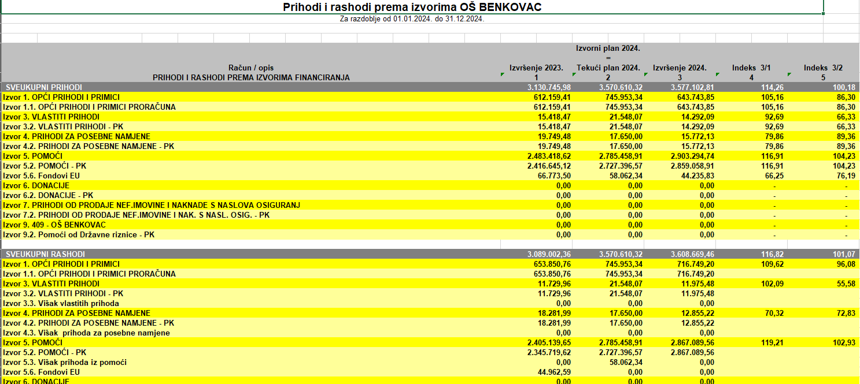

**Prihodi i rashodi razvrstani su prema izvorima financiranja**

U dijelu prihoda, prikazani su prihodi ostvareni u 2024. godini, a u dijelu rashoda, prikazani su rashodi koji su se financirali iz prihoda 2024. godine te također i rashodi 12.mjeseca 2024.koji će biti plaćeni u siječnju 2025.Taj manjak sredstava predstavlja metodološki manjak budući da prihode moramo prikazivati po raspoloživosti tj kada pristignu plaćanja u riznici. Također su prikazani i rashodi koji su pokriveni viškom prenesenih sredstava iz prethodne godine.

Iz priložene tablice, vidljivo je da je ostvarenje PRIHODA u odnosu na planirano 100 % , a

U odnosu na 2023.g ostvarenje je 114 % više.

* Izvor: 31 sredstva vlastiti prihodi proračunskih korisnika ima ostvarenje 66 %, nismo uspjeli utrošiti sve te se sredstva prenose u iduću godinu. Višak iz vlastitih iznose 2.316,61 euro.
* Izvor: 41 Prenesena sredstva - namjenski prihodi - proračunski korisnici ima ostvarenje 92,9 9%, trošak se odnosi najvećim djelom za pripremu obroka u dnevnom boravku, higijenske potrepštine. Višak se prenosi u 2025.g I iznosi 2.716,91 euro.
* Izvor: 420 Prenesena sredstva – VIŠAK PRETHODNIH GODINA sredstva donešena iz prethodnih godina koja iznose 17.169,85 euro.
* Izvor: 51 Prenesena sredstva – pomoći MZO - višak sredstava koji će biti utrošen za potrebe nastave i iznose 260,29 eura a predstavlja sredstva za voditelja stručnog aktiva učitelja.
* 51039-Prenesena sredstva- MZO prehrana učenika-prenesen je višak u iznosu od 1.061,61 euro iz kojih će se platiti redovna prehrana učenika koju financira MZO.

Planirano pokriće manjka iz 2023. koje se odnosi na račune 12.mjeseca 2023. ostvareno je doznakom prihoda od Zadarske županije u mjesecu siječnju i veljači 2024.g

**Rashodi po funkcijskoj klasifikaciji**

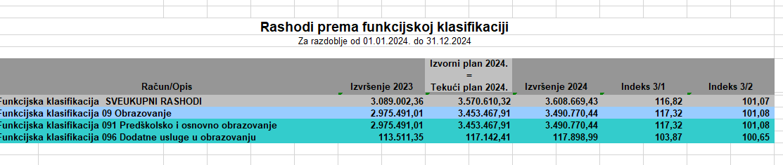

U tabeli su prikazani ukupni rashodi za sve projekte u Školi te je iz ukupnog iznosa izdvojena prehrana učenika u iznosu od 117.142,41 euro koji predstavlja zasebni projekt. Ostvarenje je 100 % što ukazuje da su se ova sredstva ispravno planirala.

1. **POSEBNI IZVJEŠTAJI U GODIŠNJEM IZVJEŠTAJU O IZVRŠENJU FINANCIJSKOG PLANA PRORAČUNSKOG I IZVANPRORAČUNSKOG KORISNIKA**

Posebni izvještaji iz članka 46.-51. Pravilnika u godišnjem izvještaju o izvršenju financijskog plana proračunskog korisnika su:

**Izvještaj o zaduživanju na domaćem i stranom tržištu novca i kapitala**

Obzirom da se Osnovna škola Benkovac u 2024. godini nije zaduživala na domaćem i stranom tržištu novca i kapitala nemamo zaduživanja po dugoročnim kreditima i zajmovima.

**Izvještaj o danim jamstvima i plaćanjima po protestiranim jamstvima-** nije primjenjivo.

**Izvještaj o korištenju proračunske zalihe-** nije primjenjivo.

**ZAVRŠNE ODREDBE**

Godišnji Izvještaj o izvršenju financijskog plana za 2024. godinu Osnovne škole Benkovac, dostavlja se Školskom odboru na usvajanje.

Nakon donošenja Odluke o prihvaćanju Izvještaja o izvršenju financijskog plana, škola je dužna isti dostaviti Zadarskoj županiji, te ga objaviti na svojim mrežnim stranicama.

Sastavni dio ovog Izvještaja o izvršenju financijskog plana su tablice koje se nalaze u privitku.

**Predsjednik Školskog odbora Ravnatelj:**

Vedran Utković Tonći Kuman, prof.

U Benkovcu,13.03.2025.

**Klasa:007-04/25-02/2**

**Urbroj:2198-1-20-25-3**